**Resumen del**

**Sprint Review**

# 1. Información de la reunión:

| Lugar | Online |
| --- | --- |
| Fecha | 10/10/2024 |
| Número de iteración / sprint | 4 |
| Personas convocadas a la reunión | Jonathan Castro, Javier Navarrete, Cristobal Alveal , Joshua Lizama. |
| Personas que asistieron a la reunión | Jonathan Castro, Javier Navarrete, Cristobal Alveal , Joshua Lizama. |

# 

# 2. Temas tratados

* Historias de usuarios realizados.
* Demostración del incremento del producto.
* Estado actual del Product Backlog
* Planificación para el segundo Sprint
* Entregable del producto (Release)
* Conclusión

# 

# 3. Historias de usuarios realizadas

En este apartado se muestran las historias de usuarios que se realizaron en el 4rto sprint, también se muestran los criterios de aceptación pertenecientes a cada historia de usuario, y finalmente se encuentra si se validan las historias de usuario junto al criterio de aceptación por parte del equipo Scrum.

| **Historia de usuario** | **Criterios de aceptación** | **Integrantes** | **Validación** |
| --- | --- | --- | --- |
| Registrarse en Te Ayudo APP | 1. El formulario de registro debe incluir los campos: nombre, apellido, correo electrónico, contraseña, confirmación de contraseña, RUT, dirección y comuna. 2. Los datos deben almacenarse correctamente en Firebase. 3. El sistema debe validar que el correo no esté previamente registrado. 4. Deben mostrarse mensajes de error en caso de datos incompletos o inválidos. 5. La contraseña debe tener un mínimo de 8 caracteres, incluir al menos una letra mayúscula, una minúscula y un número. 6. El campo de RUT debe validar correctamente el formato chileno. 7. Al completar el registro exitosamente, el sistema debe redirigir al usuario a la página de inicio de sesión con un mensaje de confirmación. 8. El formulario debe permitir el ingreso de datos en formatos específicos para cada campo (por ejemplo, solo números en el RUT). | Jonathan Castro  Javier Navarrete Cristobal Alveal Joshua Lizama | **✓**  **✓**  **✓**  **✓**  **✓**  **✓** |
| Finalizar la Ayudantía | 1. El tutor debe poder marcar la ayudantía como finalizada desde la aplicación. 2. El estudiante debe confirmar la finalización de la ayudantía. 3. La base de datos debe actualizar el estado de la ayudantía a "finalizado". 4. Debe enviarse una notificación a ambas partes al finalizar la ayudantía. 5. El sistema debe registrar la fecha y hora de la finalización. 6. Debe generarse un historial de ayudantías finalizadas para cada usuario. 7. Si alguna de las partes no confirma, el sistema debe enviar un recordatorio automatizado. 8. La interfaz debe mostrar un resumen de la ayudantía antes de finalizar. 9. Solo los usuarios autenticados deben poder realizar estas acciones. | Jonathan Castro  Javier Navarrete Cristobal Alveal  Joshua Lizama. | **✓**  **✓**  **✓**  **✓**  **✓** |
| Calificar | 1. El estudiante debe tener acceso a un formulario para calificar al tutor después de finalizar la ayudantía. 2. La calificación debe incluir una puntuación de 1 a 5 y un comentario opcional. 3. Los datos de la calificación deben almacenarse en Firebase. 4. La aplicación debe mostrar un mensaje de confirmación tras enviar la calificación. 5. Solo los estudiantes que hayan finalizado ayudantías con el tutor podrán calificarlo. 6. El promedio de calificaciones debe actualizarse automáticamente en el perfil del tutor. | Jonathan Castro  Javier Navarrete  Cristobal Alveal Joshua Lizama | **✓**  **✓**  **✓**  **✓**  **✓** |
| Mis Publicaciones | 1. La sección "Mis Publicaciones" debe mostrar una lista de publicaciones. 2. Cada publicación debe incluir el título, la fecha de realización y un resumen de los detalles. 3. El estudiante debe poder visualizar el detalle completo de cada publicación. 4. La lista debe actualizarse automáticamente si se finaliza una nueva publicación. 5. Solo las publicaciones del usuario autenticado deben aparecer en la lista. 6. El sistema debe permitir la búsqueda por palabras clave dentro de las publicaciones. | Jonathan Castro  Javier Navarrete  Cristobal Alveal Joshua Lizama | **✓**  **✓**  **✓**  **✓**  **✓** |
| Tipo de Inicio | 1. El sistema debe permitir a los usuarios seleccionar su rol (tutor o estudiante) durante el inicio de sesión. 2. El rol debe determinar las opciones y funcionalidades disponibles en la aplicación. 3. La selección del tipo de inicio debe almacenarse correctamente en Firebase. 4. La interfaz debe mostrar opciones de inicio de sesión claramente diferenciadas por rol. 5. Los administradores no deben tener acceso a esta funcionalidad. | Jonathan Castro  Javier Navarrete Cristobal Alveal Joshua Lizama | **✓**  **✓**  **✓**  **✓**  **✓**  **✓** |

# 

# 

# 4. Demostración del Incremento del producto

Como equipo se realizó 1 historia de usuario por persona, lo cual nos dio un muy buen resultado en temas de eficiencia y algunas se realizaron en parejas.

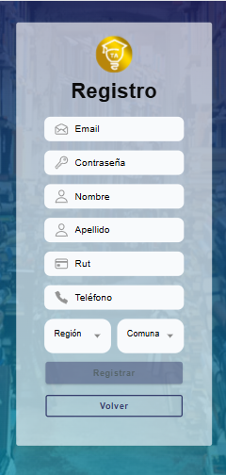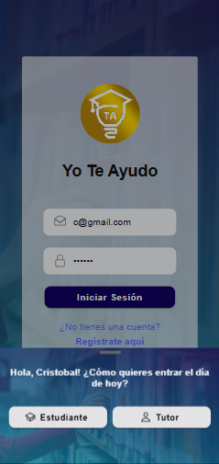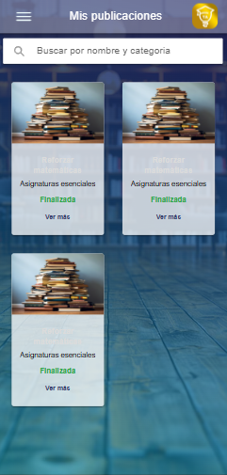

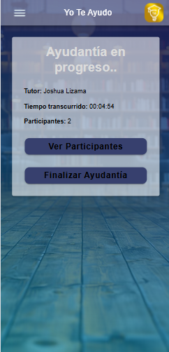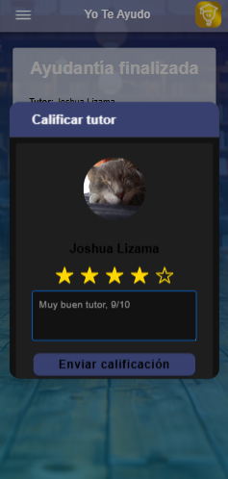

# 5. Estado actual del Product Backlog

Aquí se muestra la tabla con las historias de usuario que posee el proyecto, las cuales el Product Owner definió las historias de usuarios que fueron finalizadas como las que aún faltan por terminar.

| **Historia de usuario** | **Estado** |
| --- | --- |
| Publicar Ayudantía | Finalizado |
| Postular a Ayudantía | Finalizado |
| Ver la postulación | Finalizado |
| Seleccionar y aceptar la ayudantía con un tutor (ver detalle y aceptar al postulante ) | Finalizado |
| Ver postulaciones pendientes. | Finalizado |
| Ver detalle de Postulación | Finalizado |
| Visualizar perfiles de Tutores | Finalizado |
| Ver Ayudantías disponibles | Finalizado |
| Visualizar perfiles de Estudiantes | Finalizado |
| Notificación de aceptación o negación | Finalizado |
| Modificar Ayudantía | Finalizado |
| Registrarse a Te ayudo APP | Finalizado |
| Finalizar la ayudantía | Finalizado |
| Calificar | Finalizado |
| Historial de ayudantía | Finalizado |
| Tipo de registro | Finalizado |
| Chat grupal | Por terminar |
| Preguntas y respuesta al dueño de la publicación | Por terminar |
| Ver perfil de Tutor | Por terminar |
| Iniciar sesión en el sitio web | Por terminar |
| Listar publicaciones | Por terminar |
| Lista de usuarios | Por terminar |
| Detalle Usuarios | Por terminar |
| Detalle de las publicaciones | Por terminar |
| Cambiar el estado del usuario | Por terminar |
| Chat Grupal intervenir | Finalizado |
| Panel de control inicio | Por terminar |
| Sitio Web para descargar App | Finalizado |
| Adjuntar documentos | Por terminar |
| Reportes | Por terminar |
| Soporte | Por terminar |
| Dashboard | Por terminar |

# 6. Planificación para el Segundo Sprint

Como equipo se tomó la decisión de realizar 9 historias de usuario para el siguiente sprint las cuales se mencionan a continuación:

* Chat grupal
* Preguntas y respuesta al dueño de la publicación
* Ver perfil de Tutor
* Iniciar sesión en el sitio web
* Listar publicaciones
* Lista de usuarios
* Detalle Usuarios
* Detalle de las publicaciones
* Cambiar el estado del usuario

# 

# 7. Entregable del producto (Release)

El Product Owner definió que para este Sprint realizará un entregable, ya que están las historia de usuario para que sea algo de valor para el cliente ya que el sistema cuente con los requerimientos básicos para su funcionamiento.

# 8. Conclusión

Como equipo, consideramos que el sprint fue muy exitoso, ya que logramos cumplir con todas las historias de usuario de manera eficiente y organizada. Inicialmente, habíamos proyectado una duración de dos semanas para completar las tareas, pero logramos finalizar todo en una semana. Esto nos da la confianza de que como equipo estamos entregando el mayor esfuerzo.